2^{ο} ΓΕΝΙΚΟ ΛΥΚΕΙΟ ΙΕΡΑΠΕΤΡΑΣ
ΕΡΕΥΝΗΤΙΚΕΣ ΕΡΓΑΣΙΕΣ Α’ ΤΕΤΡΑΜΗΝΟ
2011-2012
ΤΜΗΜΑ Α’4
ΘΕΜΑ: ΟΙΚΟΝΟΜΙΚΗ ΚΡΙΣΗ ΚΑΙ ΝΕΟΛΑΙΑ

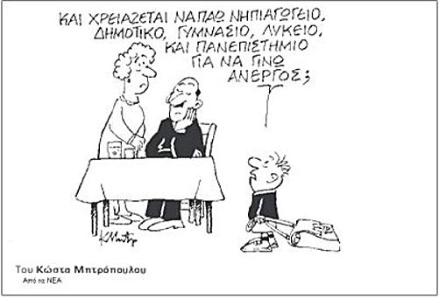

ΠΕΡΙΕΧΟΜΕΝΑ

1. Ποιοι συμμετέχουν σελ.3
2. Πρόλογος-Εισαγωγή σελ. 4
3. Εισηγήσεις-( Εργασίες) Ομάδων σελ. 5
4. Γενικό συμπέρασμα σελ. 15
5. Ερωτηματολόγια σελ.18
6. Γλωσσάριο σελ.25
7. Αρκτικόλεξο σελ. 28
8. Πηγές σελ. 29
9. Σχόλια ομάδων σελ.30

ΠΟΙΟΙ ΣΥΜΜΕΤΕΧΟΥΝ
ΟΜΑΔΕΣ :
Άφραγκοι:
- Παπουτσάκη Μαρία
- Σταματάκη Γαρυφαλλιά
- Καλαντζάκη Κατερίνα
- Ηρειώτης Γιώργος
- Τζόκα Ζεφ
Μνημόσυνο:
- Κορνιωτάκη Μιχαέλα
- Κρόντση Εύη
- Πηγιάκ Μαρία
- Χρυσοφάκης Νίκος
- Λαμπράκης Κωνσταντίνος
Τρεις λαλούν και δυο χορεύουν:
- Ζαχαριαδάκης Μάνος
- Κελεπούρης Δημήτρης
- Καμπρίλιανς Νίκος
- Πουλή Ειρήνη
- Χατζηιωαννίδης Γιώργος
Ο Μάνος και τα κορίτσια του:
- Δαγαλάκης Μἀνος
- Χαλκιαδάκη Γωγώ
- Περάκη Κατερίνα
- Πετσαγγουράκη Σοφία
- Πατεράκη Ελένη
ΚΑΘΗΓΗΤΕΣ :
- Κυριάκου Δημήτρης (ΠΕ 06)
- Πισκοπάνη Σοφία (ΠΕ 02)

Πρόλογος
Οι ερευνητικές εργασίες είναι μια καινοτομία στο Λύκειο και για εμάς τους μαθητές. Πιστεύουμε ότι σαν ιδέα είναι πάρα πολύ καλή, αλλά αντιμετωπίζει προβλήματα στην πράξη.
Το θέμα που επιλέξαμε απαιτούσε πολλές πηγές πληροφόρησης, οι οποίες βασικά αναζητήθηκαν μέσω του διαδικτύου. Δυστυχώς, όμως, δεν υπάρχει η κατάλληλη υποδομή στο σχολείο, ώστε να έχουμε όλοι πρόσβαση στο διαδίκτυο, παρά μόνο μερικοί από εμάς. Εντωμεταξύ, περισσότεροι από τους μισούς μαθητές δεν είχαν αυτήν την ευκολία στο σπίτι.
Άλλο ζήτημα που διαπιστώσαμε είναι ότι είναι δύσκολο οι ομάδες να λειτουργούν στο βαθμό που θα θέλαμε. Παρόλα αυτά πιστεύουμε ότι φτάσαμε σε ένα καλό σημείο. Μάθαμε πάρα πολλά, μάθαμε να ερευνάμε σωστά, να επιλέγουμε τις κατάλληλες πληροφορίες και να αξιολογούμε γεγονότα. Οι επισκέψεις που κάναμε στα τοπικά γραφεία του ΟΑΕΔ και ΙΚΑ μας βοήθησαν πολύ να δούμε από κοντά πώς λειτουργούν δημόσιες υπηρεσίες σε ζητήματα που αφορούν και εμάς σαν εφήβους. Σημαντική βοήθεια είχαμε από τους καθηγητές μας, καθώς μέσα από συζητήσεις για τις πληροφορίες που βρίσκαμε κατανοήσαμε αρκετά από αυτά που συμβαίνουν γύρω μας και μας αφορούν άμεσα.
Εισαγωγή
Η επιλογή του θέματός μας βασίστηκε στην αγωνία των γονιών μας, αλλά και στον δικό μας προβληματισμό για το μέλλον που μας επιφυλάσσει η οικονομική κρίση. Προβληματιστήκαμε για το πώς αλλάζει η ζωή μας, τι αποφάσεις θα πάρουμε σχετικά με την επιλογή σπουδών – επαγγέλματος και γενικά πώς θα διαμορφωθεί ο τρόπος ζωής μας μετά το Λύκειο. Καθεμιά από τις τέσσερις ομάδες που συγκροτήσαμε ερεύνησε ένα ερώτημα που σχετίζεται με τα εξής :
α) πώς επηρεάζεται η ζωή μας στο σχολικό περιβάλλον
β) τα νέα δεδομένα στην επιλογή επαγγέλματος
γ) οι εργασιακές συνθήκες μετά το Λύκειο και η μετανάστευση των νέων
δ) το θέμα της ανεργίας των νέων 15-30 ετών.
Τα πιο πάνω ερωτήματα ερευνήθηκαν με ερωτηματολόγια κλειστού τύπου που δώσαμε σε μαθητές Λυκείου και στους γονείς τους, και τα αποτελέσματα αναλύθηκαν στατιστικά. Πραγματοποιήσαμε δύο επισκέψεις, στο ΙΚΑ και ΟΑΕΔ της Ιεράπετρας, και συγκεντρώσαμε πληροφορίες που αφορούν την περιοχή μας. Συντάξαμε γλωσσάριο με τους σχετικούς όρους και τα αρκτικόλεξα του θέματος και , τέλος, με τις συζητήσεις που κάναμε με τους καθηγητές μας βγάλαμε γενικά συμπεράσματα για τα ερωτήματα που μας απασχολούν.

1^{Η} ΕΙΣΗΓΗΣΗ: Επιπτώσεις της οικονομικής ύφεσης στη Β’θμια εκπαίδευση
Ομάδα :ΆΦΡΑΓΚΟΙ

Η δική μας ομάδα με την ονομασία «Άφραγκοι» αποτελείται από τους: Παπουτσάκη Μαρία, Σταματάκη Γαρυφαλλιά, Καλαντζάκη Κατερίνα, Τζοκα Ζεφ και Ηρειωτη Γιώργο. Εμείς σαν ομάδα αναλάβαμε να ερευνήσουμε τις επιπτώσεις που έχει η οικονομική κρίση στην Β/βαθμια εκπαίδευση ιδιαίτερα στους μαθητές του λυκείου όπου ανήκουμε και εμείς. Οι περικοπές στην εκπαίδευση είναι σοβαρές και ήδη τις βιώνουμε. Στην ερευνά μας διαπιστώσαμε τις παρακάτω:
- Πρώτη σημαντική διαπίστωση είναι ότι οι δαπάνες για την δημόσια παιδία φτάνουν μόλις το 2,23% του ΑΕΠ. Η μείωση των κρατικών δαπανών από το 2009 μέχρι και το 2015 θα είναι της τάξεως του 20%
- Έκλεισαν 1.056 σχολεία και 1.933 συγχωνεύτηκαν.
- Έχουμε μειώσεις προσλήψεων εκπαιδευτικών κατά 80% και δραστική μείωση προσλήψεων αναπληρωτών. Το 2008 έγιναν 7.836 προσλήψεις, το 2009 5.556, το 2010 2.825, το 2011 546 και για το 2012 δεν θα γίνει καμία πρόσληψη. Κατά την διετία 2010-11 συνταξιοδοτήθικαν 17.500 εκπαιδευτικοί.
- Παρατηρείται αύξηση μαθητών ανά τμήμα. Στα περισσότερα σχολεία επιβάλλονται πλέον τμήματα από 28-30 μαθητές ενώ ο μέσος όρος της Ε. Ένωσης είναι 21.9 μαθητές και της Ευρωζώνης ακόμη χαμηλότερο.
- Έχουμε την κατάργηση της Ενισχυτικής διδασκαλίας στο γυμνάσιο και της πρόσθετης διδακτικής στήριξης στο λύκειο. Πράγμα που αποτελεί σοβαρό πλήγμα για τους οικονομικά αδύνατους μαθητές.

Υποστηρικτικές δομές της εκπαίδευσης καταργούνται ή υποβαθμίζονται όπως:

- Καταργείται ουσιαστικά ο σχολικός επαγγελματικός προσανατολισμός και ταυτόχρονα ξεφυτρώνουν γραφεία αγωγής και σταδιοδρομίας με αντίτιμο από 80 έως και 300 €
- Υποβαθμίζεται σταδιακά ο θεσμός των βιβλιοθηκών οι οποίες είναι απαραίτητες και ιδιαίτερα τώρα με την εισαγωγή των ερευνητικών εργασιών στο λύκειο.
- Υποβαθμιστήκαν τα σχολεία Δεύτερης Ευκαιρίας.
- Κλείνουν 22 από τα 58 Κέντρα Περιβαλλοντικής Εκπαίδευσης.
- Αναστέλλεται η λειτουργία των Συμβουλευτικών σταθμών νέων που σήμερα με την δραματική οικονομική κρίση που βιώνουν οι νέοι και τα προβλήματα που αντιμετωπίζουν είναι κάτι παραπάνω από αναγκαίοι.
- Καταργούνται σταδιακά τα αθλητικά γυμνάσια και λύκεια.
- Μειώθηκαν οι επιχορηγήσεις των σχολικών επιτροπών κατά 60%, κάτι που προκαλεί οικονομική ασφυξία του Δημόσιου σχολείου που αδυνατεί πλέον να ανταποκριθεί στις καθημερινές λειτουργικές ανάγκες του.

- Μειώθηκαν δραματικά οι αποδοχές των Ελλήνων εκπαιδευτικών που ήταν είδη στο 50% του μέσου όρου του μισθού του εκπαιδευτικού της Ευρωζώνης. Ο πρωτοδιόριστος εκπαιδευτικός θα αμείβεται με το ποσό των 660€ το μήνα(!) Είναι δηλαδή μόλις 80€ πιο πάνω από τον μισθό ανειδίκευτου εργάτη, σύμφωνα με την Εθνική Συλλογική Σύμβαση Εργασίας. Εδώ διαπιστώνουμε την απόλυτη υποβάθμιση του ρόλου και της σημασίας του εκπαιδευτικού στην χώρα μας. Εάν λάβουμε υπόψη μας ότι οι νέοι εκπαιδευτικοί θα πρέπει να βρίσκονται 3 χρόνια μακριά από τον τόπο διαμονής τους καταλαβαίνουμε, ότι είναι αδύνατο να ανταπεξέλθουν στις οικονομικές υποχρεώσεις τους. Ερευνήσαμε το θέμα μισθοδοσίας των εκπαιδευτικών στην Ευρωζώνη και προσπαθήσαμε να βρούμε αντίστοιχη χώρα με τα ίδια ακριβώς κριτήρια και συνθήκες και καταλήξαμε στην Πορτογαλία. Χώρα που είναι στο μηχανισμό, έχει περίπου τα ίδια οικονομικά προβλήματα, τον ίδιο πληθυσμό, τον ίδιο περίπου αριθμό εκπαιδευτικών και τις ίδιες περίπου περικοπές στην εκπαίδευση. Ενώ εκεί ο βασικός μισθός είναι 485€, οι μισθοί των εκπαιδευτικών κυμαίνονται από 1.236€ τον πρώτο χρόνο και φθάνουν στα 3.076€ (μεικτά) στα 29 χρόνια.
- Δεν χρειαζόταν από εμάς καμία έρευνα για τα φετινά σχολικά βιβλία διότι είναι σε όλους μας γνωστό ότι η διαδικασία διανομής τους μέχρι σήμερα δεν έχει ακόμη ολοκληρωθεί.

Συμπέρασμα :
Τα συμπεράσματα που μπορεί να βγάλει η ομάδα μας μετά από την έρευνά μας είναι: Οι σοβαρές περικοπές που γίνονται στο χώρο της εκπαίδευσης επηρεάζουν σημαντικά τη ζωή των μαθητών στο σχολείο και ιδιαίτερα στο Λύκειο. Η κατάργηση της Πρόσθετης Διδακτικής Στήριξης στο Λύκειο επιδρά αρνητικά στους οικονομικά αδύνατους μαθητές που δεν έχουν την οικονομική δυνατότητα να πληρώσουν φροντιστήρια . Στο ερωτηματολόγιό μας , στην ερώτηση «Έχετε σκεφτεί να εγκαταλείψετε το σχολείο λόγω οικονομικού προβλήματος;», το 13% απαντάει «ΝΑΙ» και το 7% «Δε Ξέρω». Το ποσοστό αυτό για την πόλη μας θεωρείται πολύ μεγάλο, αν λάβουμε υπόψη μας ότι το ποσοστό ανεργίας εδώ είναι το χαμηλότερο της Ελλάδας.
Κλείνοντας την εισήγηση, θωρούμε υποχρέωσή μας να αναφερθούμε στα κρούσματα υποσιτισμού μαθητών σε πολλές περιοχές της χώρας μας. Μας λυπεί ιδιαίτερα το γεγονός, αλλά μας γεμίζει με θέληση και αποφασιστικότητα να σταθούμε πλάι τους, να εκφράσουμε πρακτικά την αλληλεγγύη μας. Όπως πρακτικά εκφράζουν οι καθηγητές την αλληλεγγύη τους, παρέχοντας δωρεάν μαθητές με οικονομικές δυσκολίες.

2^{η} ΕΙΣΗΓΗΣΗ :Επαγγελματικός Προσανατολισμός και νέοι.
Ομάδα :ΜΝΗΜΟΣΥΝΟ
Η δική μας ομάδας με την ονομασία «Μνημόσυνο» αποτελείται από τους:
- Κορνιωτάκη Μιχαέλα
- Κρόντση Εύη
- Πηγιάκη Μαρία
- Λαμπράκης Κων/νος
- Χρυσοφάκης Νίκος
Εμείς σαν ομάδα αναλάβαμε να ερευνήσουμε το τομέα του επαγγελματικού προσανατολισμού -και ειδικότερα τα κριτήρια επιλογής επαγγέλματος -και πώς η οικονομική κρίση επηρεάζει τις επιλογές μας.
Σήμερα, με την οικονομική κρίση που βάλλει εφήβους και ενήλικες, τα τρομακτικά ποσοστά ανεργίας στους νέους και τα μεγάλο κύμα μετανάστευσης νέων ανθρώπων ,κυρίως επιστημόνων, κάνουν την επιλογή επαγγέλματος για ένα μαθητή, ειδικά στο λύκειο, μια βασανιστική υπόθεση.
Οι απαιτήσεις που ούτως ή άλλως υπήρχαν στην αγορά εργασίας, αλλά και η τρέχουσα οικονομική και πολιτική κατάσταση της χώρας οδηγεί τους μαθητές στο να αναθεωρούν τα αρχικά τους σχέδια που αφορούσαν τις σπουδές τους και να καταφεύγουν σε ρεαλιστικότερους στόχους, κατευθυνόμενοι σε σπουδές με καλές προοπτικές στον εργασιακό τομέα, αποκλείοντας αυτό που πραγματικά επιθυμούν. Αυτό έχει ως φυσικό επακόλουθο ο μαθητής που καλείται να επιλέξει κατεύθυνση σπουδών να υφίσταται μεγάλη ψυχολογική πίεση για το αν θα πρέπει να επιλέξει το επάγγελμα που επιθυμεί και να αντισταθεί στην όλη κατάσταση, ή να ακολουθησει ένα επάγγελμα που θα του προσφέρει έναν-κάποιον μισθό για να ζει .
Τώρα ,περισσότερο από κάθε άλλη φορά ,οι επιλογές των υποψηφίων βαρύνονται από την οικονομική κρίση και τις συνέπειες της . Σε έρευνα που διεξάχθηκε τον Μάιο του 2010 καταγράφηκε μεγάλο μέρος υποψηφίων – και τώρα ακόμα μεγαλύτερο- που είναι έτοιμοι να κάνουν ρεαλιστικούς υπολογισμούς και να στραφούν σε σχόλες της περιοχής τους, ακόμη και αν αυτές δεν συμπεριλαμβάνονται στις πραγματικές προτιμήσεις τους .Για μια τέτοια σημαντική απόφαση, όπως επισημαίνεται , λαμβάνονται υπο’ψιν τα οικονομικά προβλήματα των οικογενειών τους ,αλλά και ότι δεν υπάρχει περιθώριο για την επιλογή μιας δουλειάς με όχι και τόσο μεγάλη ζήτηση στην αγορά . Ζωντανό παράδειγμα οι πτυχιούχοι , οι οποίοι παρά την ακαδημαϊκή της μόρφωση και την κατάρτιση , παραμένουν άνεργοι ή στην ευνοϊκότερη περίπτωση δουλεύουν περιστασιακά. Στατιστικές δείχνουν πως 8 στους 10 νέους και νέες επιλέγουν τις σπουδές τους όχι με βάση τα ενδιαφέροντα ή τις κλίσεις τους γι αυτές, αλλά με κριτήριο την επαγγελματική αποκατάσταση . Ακόμα υπάρχουν άλλοι που στάθηκαν απλώς <<τυχεροί>>, όπως δηλώνουν οι ίδιοι , αφού το επάγγελμα αρεσκείας τους συνέπιπτε με υψηλό δείκτη αποκατάστασης.
Η οικονομική κρίση και η ανεργία των νέων έχει σοβαρές επιπτώσεις στην ψυχική υγεία των νέων. Σύμφωνα με τον Παγκόσμιο Οργανισμό Υγείας (2005) 9,5-22% των παιδιών και των έφηβων παρουσιάζουν διαταραχές και προβλήματα συναισθήματος, συμπεριφοράς, ανάπτυξης , με σημαντικές βραχυπρόθεσμες και μακροπρόθεσμες επιπτώσεις. 50% των ψυχικών διαταραχών στους ανθρώπους ξεκινούν πριν από τη ηλικία των 14 ετών και συχνά υποτροπιάζουν ή χρονίζουν. Παιδιά που μεγαλώνουν σε μακροχρόνια φτώχεια παρουσιάζουν συναισθηματικά προβλήματα όπως άγχος , δυστυχία, ενώ εκείνα που ζουν για λίγο σε συνθήκες φτώχειας παρουσιάζουν προβλήματα υπερκινητικότητας και συγκρούσεις με συνομηλίκους .Η περίοδος της λιτότητας που ζούμε είναι ακριβώς η πιο ακατάλληλη για περικοπές στην αγωγή ψυχικής υγείας . Οι συνέπειες των περικοπών σήμερα είναι πολύ πιθανό ότι θα φέρουν δυσανάλογα μεγαλύτερα προβλήματα στο μέλλον, αφού η μη θεραπεία των ψυχολογικών προβλημάτων των νέων θα επιφέρει μεγαλύτερο κόστος. Συμβουλευτικοί σταθμοί νέων που λειτουργούσαν από το 2000 και είχαν στόχο την ψυχοκοινωνική κάλυψη των αναγκών των σχολικών μονάδων έχουν αναστέλλει τη λειτουργιά τους.
Κλείνοντας, συγκεντρώνοντας όλες τις απόψεις καταλήγουμε στο συμπέρασμα πως οι υποψήφιοι έφηβοι, στην πλειοψηφία τους στις μέρες μας ακόμα επιλέγουν τον επαγγελματικό τους προσανατολισμό με κύριο κριτήριο τη ζήτηση του επαγγέλματος αυτού και κατά ποσό είναι εφικτό στο μέλλον να μην ενταθούν στον κατάλογο ανέργων
Ερωτηματολόγια: Στο πρόσφατο ερωτηματολόγιο μας απευθυνθήκαμε σε μαθητές Λυκείου Ιεράπετρας σχετικά με θέματα που αφορούν τις επιλογές τους στο ζήτημα σπουδών και επαγγελματικής αποκατάστασης και διαπιστώσαμε τα εξής:
Στο ερώτημα “Πιστεύετε πως τα κριτήρια επιλογής σχολής ή επιλογής πόλης σπουδών αλλάζουν εξαιτίας της οικονομικής κρίσης;” Το 76% απαντά ναι
Στο ερώτημα : “Τα υψηλα ποσοστά ανεργίας των νέων επιστημόνων ανατρέπουν τις σκέψεις για σπουδές;” Ένα 14% απαντά ναι, ποσοστό ιδιαίτερα υψηλό για την περιοχή της Ιεράπετρας.
Σε άλλο ερώτημα: ”Πιστεύετε πως αν θα είχατε καλύτερη προοπτική αν σπουδάζατε στο εξωτερικό;” Το 64% απαντά ναι και 12% απαντά όχι
Το γενικό συμπέρασμα μας από την έρευνα μας είναι ότι οι μαθητές μπροστά στο μεγάλο πρόβλημα της επιλογής επαγγέλματος που θα καθορίσει την μελλοντική ζωή τους στέκονται αρκετά αμήχανοι και απαισιόδοξοι εξαιτίας της οικονομικής κρίσης και τα τρομακτικά ποσοστά ανεργίας νέων και ιδιαίτερα πτυχιούχων. Πολλοί προβληματίζονται κατά πόσο θα άξιζε η προσπάθεια για σπουδές, μια διαδικασία που κοστίζει πολύ ακριβά στην χωρά μας.
Πηγές:
www.tovima.gr ,από την Μαρνύ Παπαματθαίου.

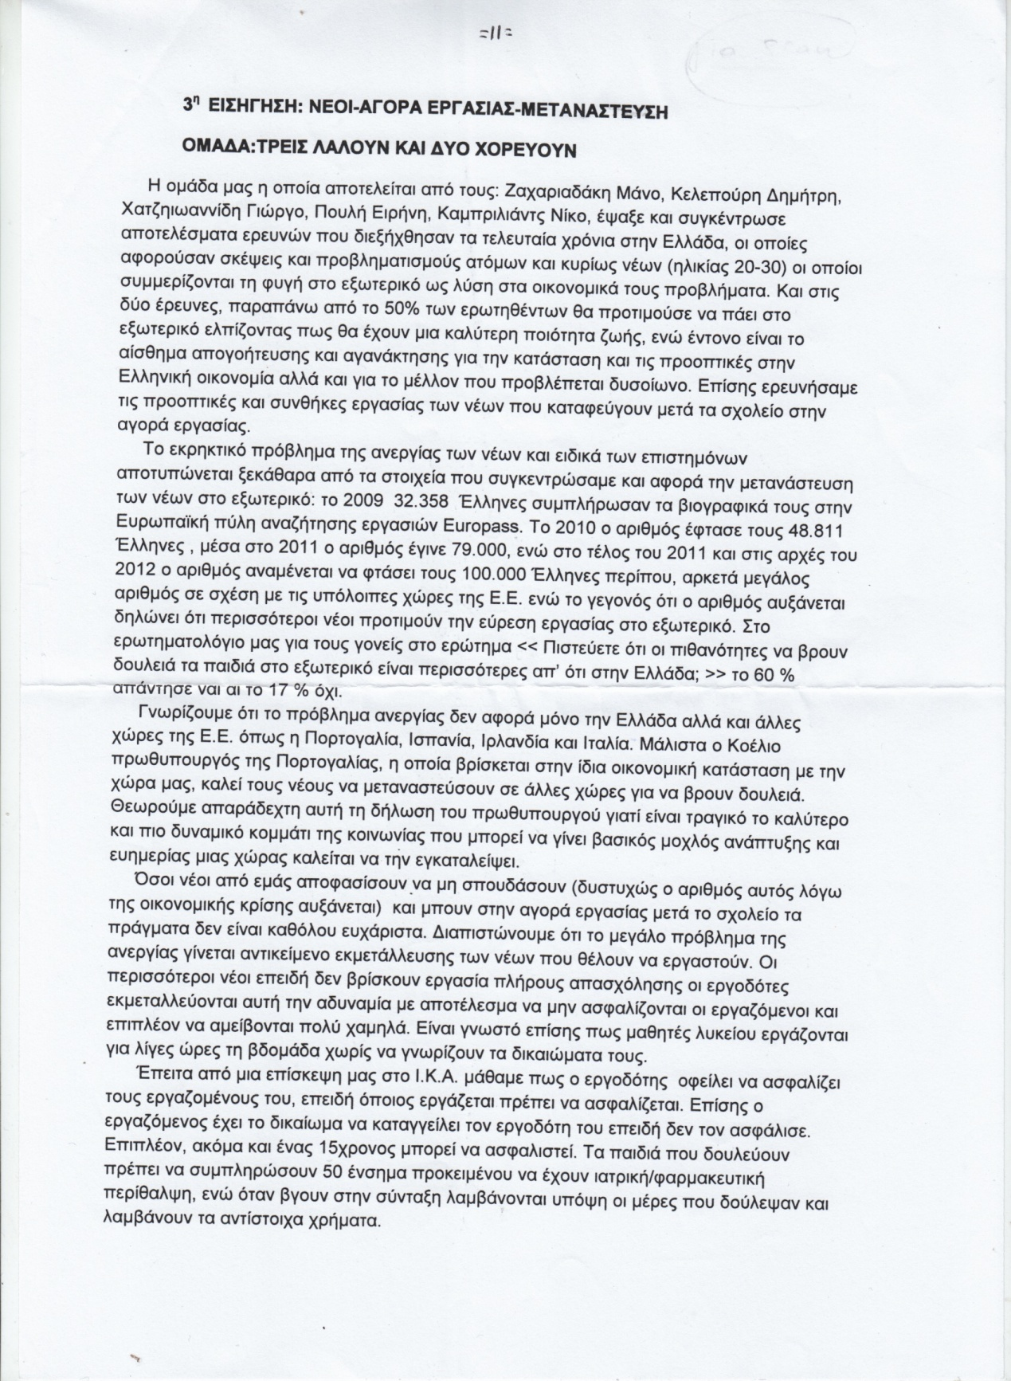
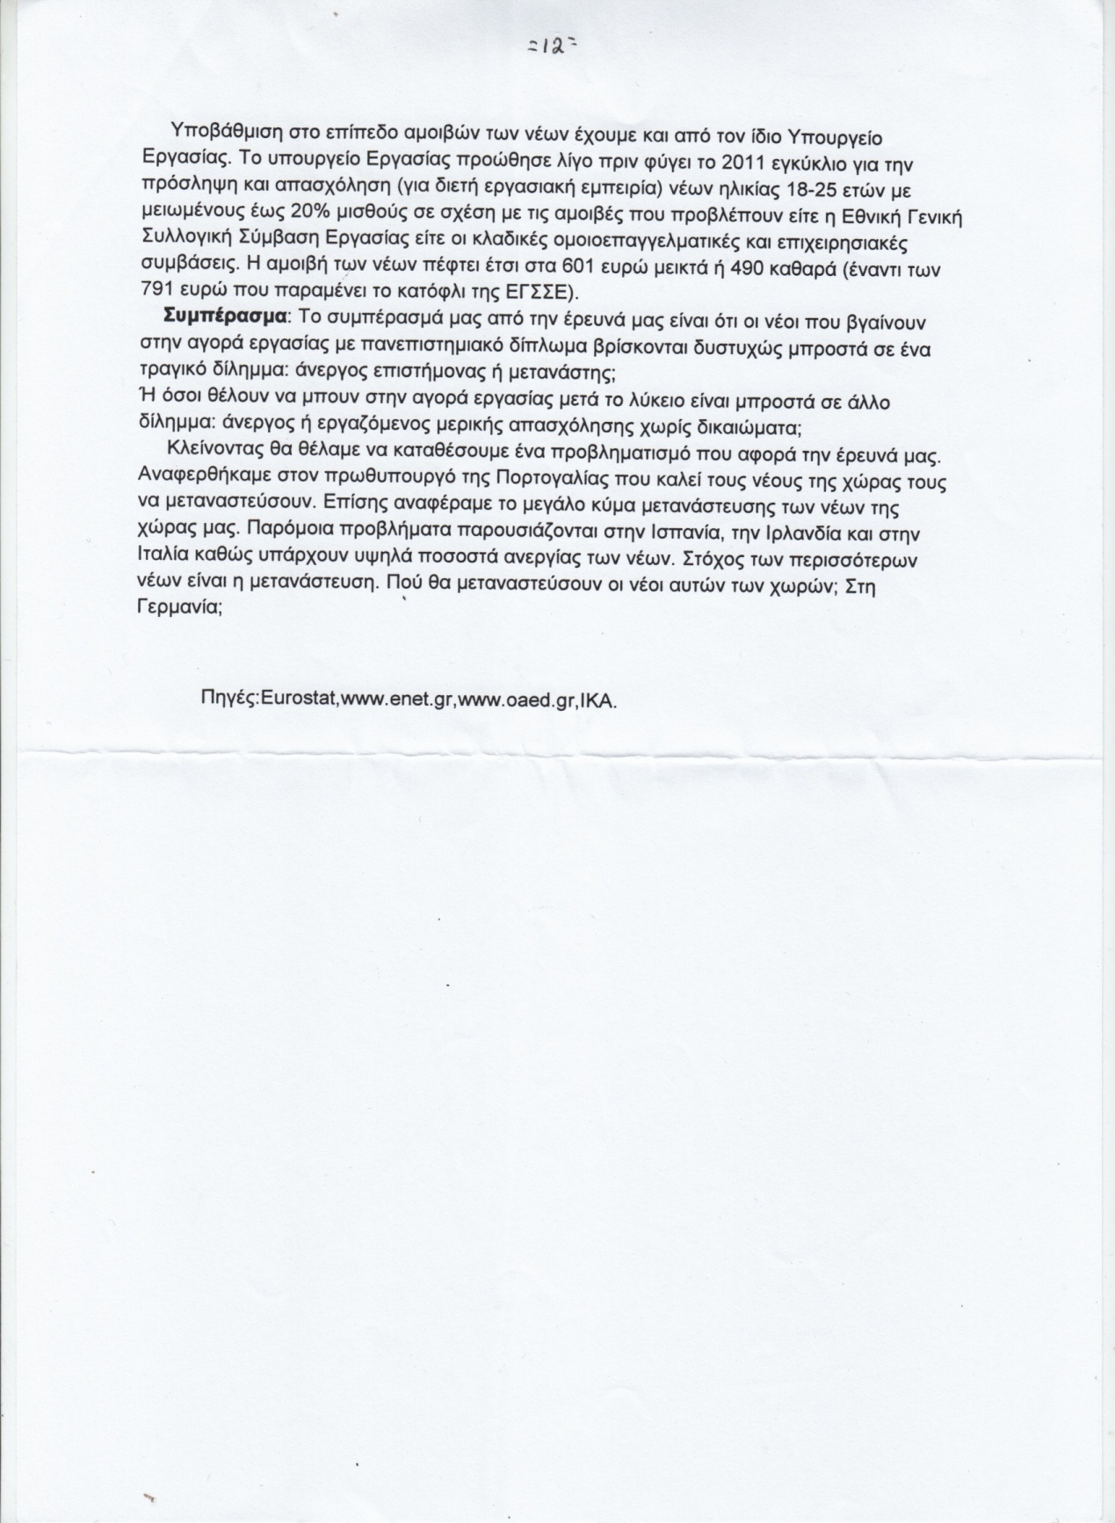
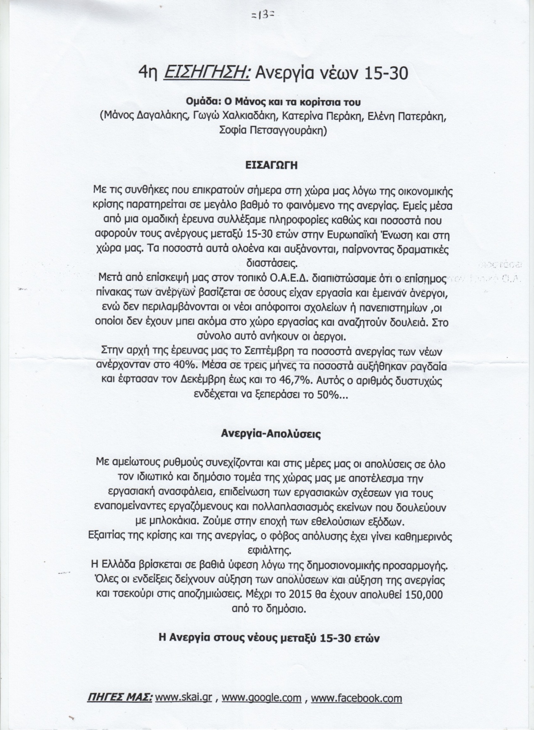
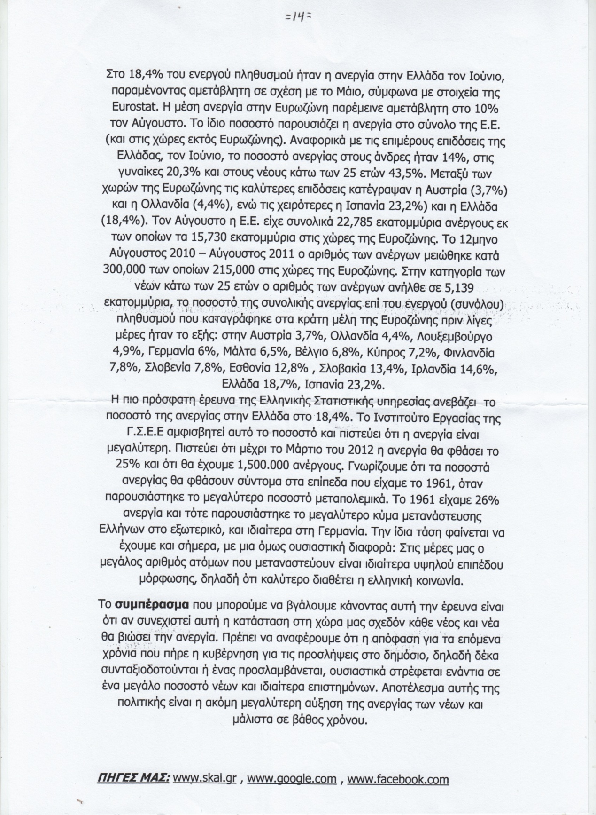
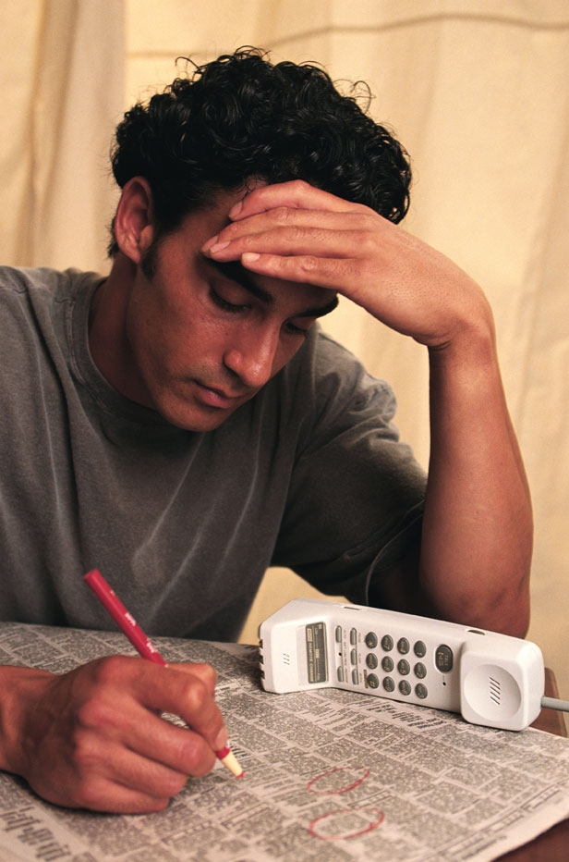

ΓΕΝΙΚΟ ΣΥΜΠΕΡΑΣΜΑ
Οι Ερευνητικές Εργασίες ως θεσμός, πρωτοξεκίνησαν τη δεκαετία του 1930 στις ΗΠΑ, μετά την παγκόσμια οικονομική κρίση του 1929. Οι εργασίες αυτές είχαν ως στόχο την μελέτη κοινωνικών προβλημάτων που δημιουργήθηκαν μετά την κρίση και ασχολήθηκαν με προβλήματα όπως η φτώχεια, η ανεργία, η εγκληματικότητα, ο αναλφαβητισμός, η παιδεία, ο ρατσισμός και άλλα.
Ξεκινώντας, εν έτει 2011, την πρώτη Ερευνητική Εργασία μας, δε γνωρίζαμε πού θα κατέληγε αυτή η προσπάθεια, γιατί ήταν κάτι πρωτόγνωρο για μας και για τους καθηγητές μας. Οι κατευθυντήριες γραμμές που έπρεπε να ακολουθήσουμε μπορεί θεωρητικά να είναι σωστές, στην πράξη όμως τα πράγματα παρουσιάζουν ιδιαίτερες δυσκολίες. Όσον αφορά στην επιλογή του θέματός μας, «Οικονομική κρίση και νεολαία », θα πρέπει να αναφέρουμε ότι καταλήξαμε σε αυτό, γιατί επηρεάζει δραματικά τη ζωή των νέων στη χώρα μας και ιδιαίτερα εμάς, τους μαθητές της δευτεροβάθμιας εκπαίδευσης. Θέλαμε, λοιπόν, ως μαθητές να πληροφορηθούμε και να προβληματιστούμε για την κατάσταση που βιώνουμε σήμερα, αλλά και για τις αποφάσεις που θα πάρουμε σύντομα και που αφορούν το μέλλον μας.
Πέρα από τα τελικά συμπεράσματα τα οποία παρουσιάζει κάθε ομάδα χωριστά στην εισήγησή της, θα πρέπει να κλείσουμε την Ερευνητική Εργασία μας και με κάποια γενικά συμπεράσματα που πηγάζουν από τις εργασίες μας, για τα οποία έγιναν οι ανάλογες συζητήσεις με τους καθηγητές μας και τα οποία πιστεύουμε ότι θα βοηθήσουν στον προβληματισμό μας.
Από την οικονομική κρίση που διέρχεται σήμερα η χώρα μας, το κομμάτι της κοινωνίας το οποίο δέχεται το μεγαλύτερο κτύπημα είναι η νεολαία. Όπως προαναφέραμε, οι νέοι στη χώρα μας βρίσκουν παντού κλειστές πόρτες. Ανεργία χωρίς προηγούμενο, μετανάστευση, μερική απασχόληση, εκμετάλλευση, ζοφερό μέλλον. Απαισιοδοξία αλλά και οργή για τους κόπους των νέων που σπουδάζουν ήδη χωρίς ουσιαστικό αντίκρισμα. Αγανάκτηση για τις εργασιακές συνθήκες που αντιμετωπίζουν όσοι νέοι επέλεξαν να αναζητήσουν δουλειά μετά το σχολείο και τον στρατό, και φάνηκαν «τυχεροί» να βρουν. Εδώ ταυτόχρονα πρέπει να μας προβληματίσει σοβαρά ένα ζήτημα που αφορά την χώρα μας: η υπογεννητικότητα. Είμαστε από τις πρώτες χώρες της Ευρώπης που αντιμετωπίζουν πρόβλημα υπογεννητικότητας. Πώς όμως μπορεί ένας νέος σήμερα να κάνει σκέψεις για οικογένεια;
Οι περικοπές στην εκπαίδευση, όπως αναλύθηκαν και παρουσιάστηκαν στις εισηγήσεις μας, και η οικονομική αδυναμία πολλών οικογενειών φέρνουν στην επιφάνεια ένα πρόβλημα το οποίο πρέπει να προσέξουμε ιδιαίτερα. Αργά αλλά σταθερά, παρουσιάζεται το πρόβλημα της εγκατάλειψης των σχολείων από μαθητές λόγω οικονομικών δυσκολιών, αλλά και της απαισιοδοξίας για το μέλλον το οποίο μπορεί να εξασφαλίσει το σχολείο. Θα πρέπει, επίσης, να προσθέσουμε το τραγικό πρόβλημα του υποσιτισμού. Γι’ αυτό πρέπει να απαντήσουμε με την αλληλεγγύη μας. Να βοηθήσουμε όσους συμμαθητές μας αντιμετωπίζουν πρόβλημα, αλλά και να τους πείσουμε να μην εγκαταλείψουν το σχολείο. Μαθήματα αλληλεγγύης μας δίνουν οι ίδιοι οι καθηγητές μας, με το να προσφέρουν δωρεάν μαθήματα σε μαθητές. Ένα κίνημα αλληλεγγύης των καθηγητών που απλώνεται σε όλη τη χώρα. Η αμάθεια και η φτώχεια είναι εχθροί της δημοκρατίας και μπορούν να διαλύσουν τον κοινωνικό ιστό. Αλληλεγγύη σε όλες τις ομάδες του πληθυσμού που αντιμετωπίζουν πρόβλημα καθώς και αγώνας για τη διαφύλαξη και αναβάθμιση της παιδείας είναι η απάντηση που πρέπει να έχουμε όλοι στο μυαλό μας.
Η οικονομική, βέβαια, υποβάθμιση των καθηγητών σχεδόν στο επίπεδο του ανειδίκευτου εργάτη αιφνιδίασε και τους μαθητές της Β’ και της Γ’ Λυκείου, οι οποίοι προσανατολίζονται επαγγελματικά στον εκπαιδευτικό τομέα.
Μας ενοχλεί ιδιαίτερα ο χαρακτηρισμός «τεμπέληδες» που αποδίδονται στους Έλληνες από διάφορα ευρωπαϊκά μέσα ενημέρωσης. Η πραγματικότητα είναι εντελώς διαφορετική. Σύμφωνα με την Εθνική Στατιστική Υπηρεσία της Μ. Βρετανίας οι Έλληνες εργαζόμενοι είναι οι πρώτοι στην Ευρώπη με 42,2 ώρες εργασίας την εβδομάδα, ακολουθούν οι Γάλλοι με 38 ώρες, οι Γερμανοί με 36,5 και οι Ιρλανδοί με 35. Επίσης, πρώτοι σε αργίες είναι οι Γερμανοί με 44 μέρες το χρόνο, ακολουθούν οι Γάλλοι με 36.Οι Έλληνες έχουν μόνο 34 μέρες. Και αν οι Έλληνες γονείς δουλεύουν περισσότερες ώρες τη βδομάδα από αυτούς της Ευρώπης, τότε τι πρέπει να πούμε για τους Έλληνες μαθητές, ιδιαίτερα του Λυκείου, που κατά γενική ομολογία αποτελούν την πιο σκληρά εργαζόμενη ομάδα της κοινωνίας μας; Με μία σύντομη έρευνα που έγινε από εμάς διαπιστώσαμε τα εξής: Οι μαθητές της Α’ λυκείου εργάζονται περίπου 56 ώρες τη βδομάδα, οι μαθητές της Β’ λυκείου 70 ώρες και οι μαθητές της Γ’ λυκείου 82 ώρες! Μία εβδομάδα έχει συνολικά 168 ώρες!
Συνοψίζοντας, με βάση τη μικρή μας εμπειρία από αυτή την ερευνητική εργασία, τον προβληματισμό που αναπτύξαμε, τις συζητήσεις που κάναμε, μπορούμε να πούμε ότι συνειδητοποιήσαμε πως το να ερευνούμε σωστά και αντικειμενικά, να μαθαίνουμε το «πώς» και το «γιατί» είναι πολύ σημαντική κατάκτηση για ένα έφηβο. Πιστεύουμε, όμως, ότι δε φτάνει αυτό. Θα πρέπει και εμείς να συμβάλλουμε σαν ένα ζωντανό, δυναμικό κομμάτι της κοινωνίας, στην αντιμετώπιση των κοινών προβλημάτων. Δε θέλουμε να γίνουμε παθητικοί δέκτες πληροφόρησης για τα προβλήματα, αλλά να αποκτήσουμε άποψη και ταυτόχρονα να γίνουμε ενεργοί πολίτες και να συμβάλουμε στην ανατροπή αυτής της τραγικής κατάσταση που βιώνει η χώρα μας. Αν συνεχιστεί αυτή η απαξίωση της νέας γενιάς, που είναι ο μοχλός ανάπτυξης της χώρας μας, θα στοιχίσει πολύ ακριβά στον τόπο μας.
Θα κλείσουμε τα συμπεράσματά μας με την απάντηση που πήραμε από μαθητές λυκείου, σε ένα από τα ερωτήματα που θέσαμε στο ερωτηματολόγιό μας. Το ερώτημα είναι: «Πιστεύετε ότι η νεολαία μπορεί να συμβάλλει με τους αγώνες της στην ανατροπή αυτής της κατάστασης;» Ένα συντριπτικό 80% απαντάει ΝΑΙ. Αυτή η απάντηση μας γεμίζει με ελπίδα και αισιοδοξία, αλλά και ταυτόχρονα με υποχρεώσεις.

ΕΡΩΤΗΜΑΤΟΛΟΓΙΟ ΓΙΑ ΜΑΘΗΤΕΣ ΛΥΚΕΙΟΥ
Απάντησαν 259 μαθητές ηλικίας 15-18 ετών.
Η έρευνα έγινε το Δεκέμβριο του 2011

1)Έχετε αποφασίσει τι επάγγελμα θα ακολουθήσετε;

2)Σας έχει επηρεάσει η οικονομική κρίση στην επιλογή επαγγέλματος;

3)Τα υψηλά ποσοστά ανεργίας των νέων επιστημόνων ανατρέπουν την σκέψη για τις σπουδές;

4)Πιστεύετε ότι θα είχατε καλύτερη προοπτική εάν σπουδάζατε στο εξωτερικό;

5)Πιστεύετε ότι οι περικοπές στην παιδεία ,(ενισχυτική , πρόσθετη) σας έχει επηρεάσει στην επιλογή σπουδών;

6)Πιστεύετε ότι έχετε την οικονομική δυνατότητα να σπουδάσετε σε μια πόλη μακριά από τους δικούς σας;

7)Έχετε σκεφτεί να εγκαταλείψετε το σχολείο ή τις σπουδές σας λόγω οικονομικού προβλήματος;

8)Πιστεύετε ότι η χώρα θα ξεπεράσει την κρίση;

9)Πιστεύετε πως τα κριτήρια επιλογής σχολής ή επιλογής πόλης σπουδών αλλάζουν εξαιτίας της οικονομικής κρίσης;

10)Θα θέλατε να συνεχίσετε τη δουλεία των γονιών σας;

11)Πιστεύετε ότι η νεολαία μπορεί να συμβάλει με τους αγώνες της στην ανατροπή αυτής της κατάστασης;

ΕΡΩΤΗΜΑΤΟΛΟΓΙΟ ΓΙΑ ΤΟΥΣ ΓΟΝΕΙΣ
Απάντησαν 121 γονείς ηλικίας 36-58 ετών. Η έρευνα διεξάχθηκε τον Δεκέμβρη του 2011

1)Έχετε την οικονομική δυνατότητα να σπουδάσετε τα παιδιά σας;

2)Θα προτιμούσατε τα παιδιά σας να σπουδάσουν στο εξωτερικό;

3)Αφήνετε τα παιδιά σας να επιλέγουν ελεύθερα για την μελλοντική επαγγελματική τους αποκατάσταση;

4)Πιστεύετε πως τα παιδιά σας θα τα καταφέρουν να ανταπεξέλθουν στην φοιτητική ζωή παρά την οικονομική κρίση;

5)Πιστεύετε ότι τα πτυχία των παιδιών σας αρκούν για να βρουν δουλεία στη Ελλάδα;

6)Πιστεύετε ότι οι πιθανότητες να βρουν δουλεία τα παιδιά σας στο εξωτερικό είναι περισσότερες από την Ελλάδα;

7)Θα στέλνατε τα παιδιά σας να δουλέψουν στο εξωτερικό προκειμένου να βοηθήσουν την οικονομική κατάσταση της οικογένειας;

8)Έχετε την οικονομική δυνατότητα να σπουδάσετε τα παιδιά σας σε σχολή μακριά από την πόλη σας;

ΓΛΩΣΣΑΡΙΟ
Ανεργία: Η έλλειψη εργασίας ή αλλιώς η κατάσταση κατά την οποία άνθρωποι ικανοί να εργαστούν ζητούν και δεν βρίσκουν εργασία για λόγους ανεξάρτητους από την θέληση μας.
Απεργία: Ομαδική αποχή από την εργασία για την ικανοποίηση επαγγελματικών ή άλλων αιτημάτων των εργαζομένων/ η απεργία αποτελεί μέσο έκφρασης του δικαιώματος συνδικαλιστικής ελευθερίας και μέσο έκφρασης πίεσης εργαζομένων σε σχέση εξαρτημένης εργασίας κατά των εργοδοτών και κατά του κράτους όταν το τελευταίο λειτουργεί ως εργοδότης.
Δάνειο: Χρηματικό ποσό το οποίο παραχωρείται σε κάποιον με την υποχρέωση να το επιστρέψει σε ορισμένο χρονικό διάστημα, πληρώνοντας συνήθως τον αντίστοιχο τόκο ανάλογα με το χρόνο εξόφλησης και με τον σκοπό για τον οποίο δίνεται.
Διαθέσιμο εισόδημα: Είναι το εισόδημα που έχουν τελικά τα άτομα στην διάθεσή τους και μπορούν να καταναλώσουν και να το αποταμιεύσουν.
Εκπαίδευση: Ανάπτυξη των σωματικών, διανοητικών και ηθικών δυνάμεων του παιδιού, ανατροφή/ή μόρφωση που αποκτάμε με την διδασκαλία, παιδεία//καθένα από τα στάδια της μόρφωσης που παρέχεται στο σχολείο//εκγύμναση στα όπλα.
Εκπαιδευτικές δαπάνες: Οποιαδήποτε προσπάθεια καταβάλλεται για εκπαιδευτικό σκοπό.
Επαγγελματικός Προσανατολισμός: Ο επαγγελματικός προσανατολισμός αναφέρεται σε υπηρεσίες και σε δραστηριότητες που έχουν στόχο να βοηθήσουν άτομα κάθε ηλικίας και σε κάθε στάδιο της ζωής τους να κάνουν εκπαιδευτικές, επαγγελματικές επιλογές κατάρτισης, όπως και να διαχειριστεί την σταδιοδρομία τους.
Επιχορήγηση: Πρόσθετη αμοιβή ή παροχή, χρηματική ενίσχυση από το κράτος/ιδιώτη σε ιδρύματα/κοινωφελής οργανισμός
Ευρωπαϊκή ομοσπονδία: Ευρωπαϊκή ένωση κρατών με κοινό σύνταγμα, η οποία εμφανίζεται ως ενιαίο κράτος, συμπολιτεία/ένωση σωματίων ή συνεταιρισμών με κοινούς σκοπούς/συνδικαλιστική οργάνωση του ίδιου κλάδου.
Κυβέρνηση: Διεύθυνση, διοίκηση-ομάδα προσώπων που ασκούν την εκτελεστική εξουσία σε μια χώρα.
Λιτότητα: Η αποφυγή κάθε περιττού στον τρόπο ζωής, ο περιορισμός στα λίγα και απαραίτητα μέτρα, που επιδιώκουν τον περιορισμό της κατανάλωσης. [Γενικός περιγραφικός όρος που συμπεριλαμβάνει τις προσπάθειες (λχ κράτους) για μείωση δαπανών .
Μετανάστευση: Η μετανάστευση είναι η γεωγραφική μετακίνηση ανθρώπων είτε μεμονωμένα είτε κατά ομάδες.
Μνημόνιο: Επίσημο διπλωματικό έγγραφο με το οποίο μια κυβέρνηση εκθέτει τις απόψεις της για ορισμένο θέμα σε άλλη κυβέρνηση ή σε διεθνή οργάνωση/οργανισμό, αναλαμβάνοντας συγκεκριμένες δεσμεύσεις και υποχρεώσεις.
Νομοσχέδιο: Σχέδιο νόμου που υποβάλλεται στα νομοθετικά σώματα για ψήφιση.
Οικονομία: Το σύνολο των συντονισμένων ενεργειών και των τεχνικών μέσων που αφορούν την παραγωγή, την διανομή και την κατανάλωση των αγαθών ή την παροχή υπηρεσιών που αφορά την απόκτηση και την χρήση του κρατικού πλούτου, για ολόκληρη την χώρα και τους κατοίκους της.
Οικονομικές ανάγκες: Είναι οι ανάγκες που για την ικανοποίησή τους χρησιμοποιούνται οικονομικά αγαθά.
Οικονομική κρίση: Η κρίσιμη κατάσταση στην οποία βρίσκεται η οικονομία σε κάποια φάση του οικονομικού κύκλου ή αλλιώς η μετάπτωση μιας έντονης ή μιας κανονικής οικονομικής ζωής σε οικονομική ύφεση, χαλάρωση, απραξία. Τα εξωτερικά χαρακτηριστικά της είναι το σταμάτημα συναλλαγών, πτώχευση, διαταραχή στην αγορά κεφαλαίων και χρήματος και ανεργία.
Οικονομικό Επιμελητήριο: ( εμπορικό-βιομηχανικό επιμελητήριο) οργανισμός που μελετά ζητήματα ορισμένων κλάδων.
Περικοπές: Αφαίρεση από χρηματικό ποσό, μείωση ή ελάττωση μισθού, δαπανών ή παροχών.
Πραγματικό εισόδημα: πραγματικό εισόδημα ονομάζεται το εισόδημα που πραγματικά απέκτησε ο φορολογούμενος κατά την περίοδο για την οποία υποχρεούνται σε υποβολή δήλωσης και προσδιορίζεται βάσει πραγματικών στοιχείων, όπως οι επιβεβαιώσεις των αποδοχών.
Πτώχευση: Η κατάσταση μιας οικονομικής επιχείρησης ,ιδίως εμπορικής, της οποίας η αδυναμία να ανταπεξέλθει στις οικονομικές της υποχρεώσεις διαπιστώθηκε από το αρμόδιο δικαστήριο και ανακοινώθηκε επίσημα.
Συγχώνευση: Συνένωση ομοειδών πραγμάτων ώστε να αποτελέσουν ενιαίο σύνολο, ενοποίηση.
Συνδιάσκεψη: σύσκεψη με άλλους, συμβούλιο, συνέδριο.
Τρόικα: Ομάδα τριών ατόμων, κυρίως πολιτικών, που συνεργάζονται στενά στην άσκηση εξουσίας.
Χρεοκοπία: Παράνομη ή γενικά σκόπιμη πτώχευση, ολοκληρωτική αποτυχία ενός πολιτικού ή μιας κυβέρνησης.
ΑΡΚΤΙΚΟΛΕΞΑ
ΔΝΤ: Διεθνές Νομισματικό Ταμείο
ΟΛΜΕ: Ομοσπονδία Λειτουργών Μέσης Εκπαίδευσης
ΕΜΠ: Εθνικό Μετσόβιο Πολυτεχνείο
ΑΕΠ: Ακαθάριστο Εθνικό Προϊόν
ΟΑΕΔ: Οργανισμός Απασχόλησης Εργατικού Δυναμικού
ΓΣΕΕ: Γενική Συνομοσπονδία Εργατών Ελλάδος
ΕΛΜΕ: Ένωση Λειτουργών Μέσης Εκπαίδευσης
ΕΕ: Ευρωπαϊκή Ένωση
ΔΟΕ: Διδασκαλική Ομοσπονδία Εκπαιδευτικών
ΑΔΕΔΥ: Ανώτατη Διοίκηση Ενώσεων Δημοσίων Υπαλλήλων
ΙΚΑ: Ίδρυμα Κοινωνικών Ασφαλίσεων
ΕΓΣΣΕ: Εθνική Συλλογική Σύμβαση Εργασίας
ΣΕΠΕ: Σώμα Επιθεώρησης Εργασίας
ΕΛΣΤΑΤ: Ελληνική Στατιστική Υπηρεσία

ΟΙ ΠΗΓΕΣ ΜΑΣ

1.Εφημερίδες: ΚΑΘΗΜΕΡΙΝΗ
ΑΥΓΗ
ΕΛΕΥΘΕΡΟΤΥΠΙΑ
ΕΘΝΟΣ
2.Ινστιτούτο εργασίας Γ.Σ.Ε.Ε.
3.Γενική Γραμματεία Απόδημου Ελληνισμού
4.Eurostart
5.Ελληνική Στατιστική Υπηρεσία
6.EURES
7.Ο.Λ.Μ.Ε.
8.Δ.Ο.Ε.
9.Ο.Α.Ε.Δ. Ιεράπετρας
10.Ι.Κ.Α. Ιεράπετρας
11.Εθνική Στατιστική Υπηρεσία Βρετανίας
12.enet.gr
13.oaed.gr
14.tovima.gr
15.skai.gr
16.Σώμα Επιθεώρησης Εργασίας
ΣΧΟΛΙΑ
- ΑΦΡΑΓΚΟΙ
To project ήταν μία πολύ ωραία εμπειρία τόσο για εμάς τους μαθητές, αλλά και για τους καθηγητές. Αρχικά, φτιάξαμε τις ομάδες μας. Στην ομάδα μας δεν γνωριζόμασταν όλοι μεταξύ μας και αυτό μας παραξένεψε γιατί δεν ξέραμε αν θα μπορούσαμε να συνεργαστούμε σωστά. Στην πορεία όμως γνωριστήκαμε και μέσα σε αυτούς τους 3 μήνες που κράτησε το project καταφέραμε να αναπτύξουμε φιλίες αλλά και να δουλέψουμε σωστά τις εργασίες μας. Το project εκτός του ότι μας βοήθησε στο να μάθουμε πολλά πράγματα για την οικονομική κατάσταση της χώρας μας , μάθαμε για το πώς μπορούμε να μοιράζουμε τα καθήκοντα που έχουμε δίκαια, ώστε να κάνουμε όλοι το ίδιο μέρος της δουλειάς. Μάθαμε να δουλεύουμε ομαδικά αλλά και να σεβόμαστε την γνώμη του άλλου. Αποτέλεσμα όλων αυτών ήταν η δημιουργία μίας πολύ καλής εργασίας που μας βοήθησε να καταλάβουμε τα προβλήματα της χώρας.
- Ο ΜΑΝΟΣ ΚΑΙ ΤΑ ΚΟΡΙΤΣΙΑ ΤΟΥ
Κατά την έναρξη της σχολικής χρονιάς ( 2011-12) ζητήθηκε από εμάς να ασχοληθούμε με ένα νέο αντικείμενο, την ερευνητική εργασία. Επιλέξαμε ένα επίκαιρο θέμα, «Οικονομική κρίση και νέοι» και στην πορεία αντιμετωπίσαμε αρκετές δυσκολίες. Οι καθηγητές, λόγω έλλειψης προηγούμενης εμπειρίας και επειδή δεν επιμορφώθηκαν ικανοποιητικά, μας έδωσαν ασαφείς οδηγίες, κάνοντας την εργασία μας ακόμη πιο περίπλοκη. Παρόλα αυτά διαπιστώσαμε ότι με τις κατάλληλες προϋποθέσεις η ιδέα του πρότζεκτ μπορεί να είναι πρωτοποριακή και εξαιρετικά ενδιαφέρουσα, καθώς διευρύνουμε τις γνώσεις μας και μαθαίνουμε να δουλεύουμε ομαδικά. Στην ομάδα συνεργαστήκαμε και μετά από πολλές πολύτιμες ώρες έρευνας και συγκέντρωσης πληροφοριών φέραμε εις πέρας αυτήν την απαιτητική δραστηριότητα που μας ανατέθηκε

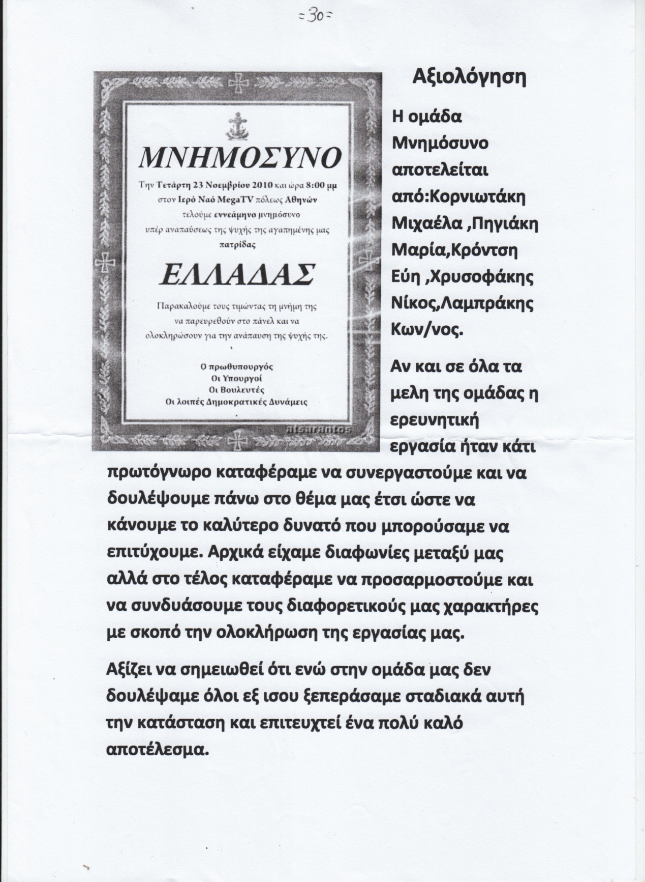

- ΤΡΕΙΣ ΛΑΛΟΥΝ ΚΑΙ ΔΥΟ ΧΟΡΕΥΟΥΝ
Από την Ερευνητική Εργασία αποκομίσαμε και μάθαμε πράγματα που δεν γνωρίζουμε. Αποκτήσαμε κρίση στο θέμα μας. Προβληματιστήκαμε και ευαισθητοποιηθήκαμε σε θέματα που αφορούν εμάς και το μέλλον μας. Γνωριστήκαμε με τα άλλα παιδιά της ομάδας και με τους καθηγητές. Σκεφτήκαμε για το μέλλον μας και έπειτα από μερικές εργασίες καταλάβαμε και θα ξέρουμε τι αποφάσεις θα πάρουμε στον μέλλον.

